Projekt Landlyst

Dokumentation

**Redegørelse:**

**Dapper:**Jeg har i mit projekt valgt at bruge Dapper til hurtigt og nemt at mappe mine tabeller i databasen til mine modeller i min solution og omvendt. Dette gør jeg brug at når jeg henter de forskellige rum fra databasen og når jeg laver en reservation som gemmes i databasen

**Klassediagram:**

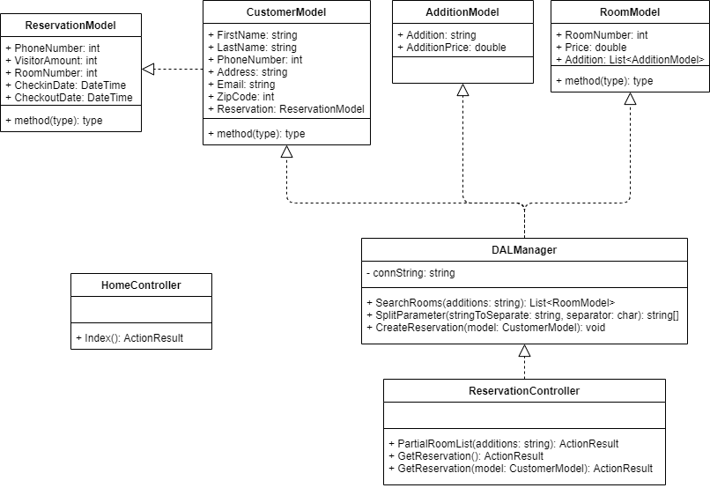

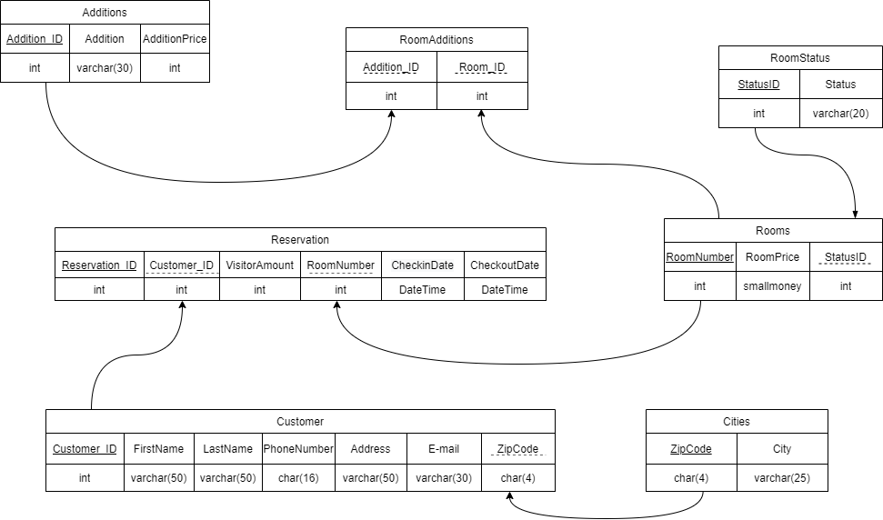**RDS diagram:**

**ER diagram:**  
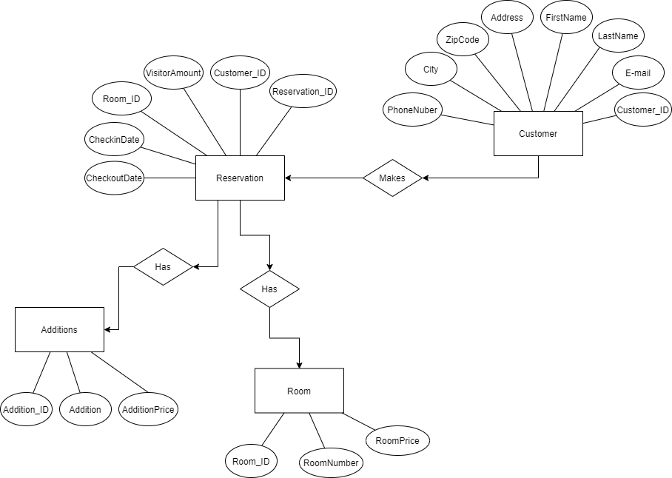

**Rigt billede:**

